Муниципальное бюджетное дошкольное образовательное учреждение
Детский сад №34 комбинированного вида

Социокультурный проект
в подготовительной группе
по экологическому
воспитанию дошкольников
«Сберечь природу».

Старший воспитатель Цховребова Р.В.

г. Владикавказ

Актуальность темы:
Природа – удивительный феномен, воспитательное воздействие которого на духовный мир ребенка-дошкольника трудно переоценить. Природа является источником первых конкретных знаний и радостных переживаний, часто запоминающихся на всю жизнь. Детская душа раскрывается в общении с природой, пробуждается интерес к окружающему миру, формируется умение делать открытия и удивляться им.
Не секрет, что дети дошкольного возраста по природе своей исследователи. Неутолимая жажда новых впечатлений, любознательность, постоянное стремление экспериментировать, самостоятельно искать новые сведения о мире традиционно рассматриваются как важнейшие черты детского поведения.
Исследовательская, поисковая активность – естественное состояние ребенка, он настроен на познание мира, он хочет его познать. Исследовать, открыть, изучить – значит сделать шаг в неизведанное и непознанное. Именно исследовательское поведение и создает условия для того, чтобы психическое развитие ребенка изначально разворачивалось как процесс саморазвития. Особое значение для развития личности дошкольника имеет усвоение им представлений о взаимосвязи природы и человека.
Овладение способами практического взаимодействия с окружающей средой обеспечивает становление мировидения ребенка, его личностный рост. Существенную роль в этом направлении играет поисково-познавательная деятельность дошкольников, протекающая в форме
экспериментальных действий. В их процессе дети преобразуют объекты с целью выявить их скрытые существенные связи с явлениями природы.
Тип проекта:
Краткосрочный (октябрь - ноябрь), исследовательский, практико-ориентированный.
Цель проекта:
Формирование экологической грамотности детей, бережного отношения к природе и окружающему миру.
Задачи проекта:
- Формировать у детей бережное, ответственное, эмоционально-доброжелательное отношение к миру природы, к живым существам, в процессе общения с ними.
- Формировать навыки наблюдения и экспериментирования в процессе поисково-познавательной деятельности.
- Развивать у детей воображение, речь, фантазию, мышление, умение анализировать, сравнивать и обобщать.
- Охранять и укреплять здоровье детей.
- Принять участие в озеленении территории детского сада.
- Совершенствовать навыки детей по уходу за растениями.
Ожидаемые результаты:
- у детей сформированы элементарные экологические знания и культура поведения в природе;
- дети понимают взаимосвязь в природе, бережно относятся к ней, животным, птицам, насекомым;
- у детей развит интерес к явлениям и объектам природы;
- дети умеют проводить несложные опыты, экспериментировать, анализировать и делать выводы;
- повышен уровень экологической культуры родителей, родители осознают необходимость экологического воспитания детей;
Этапы реализации проекта:
1 этап – подготовительный
2 этап – основной
3 этап – заключительный
Подготовительный этап
1.Сбор и анализ литературы по данной теме.
2. Определение цели, исходя из интересов и потребностей детей.
3. Планирование предстоящей деятельности, направленной на реализацию проекта.

4. Обеспечение дидактического комплекса для реализации проекта.
5. Насыщение предметно развивающей пространственной среды группы тематическими содержанием.
Основной этап
1. Занятие по рисованию в подготовительной группе на тему: «Горы Осетии»».
Цель: закрепить знания о горах, как о экосистеме.
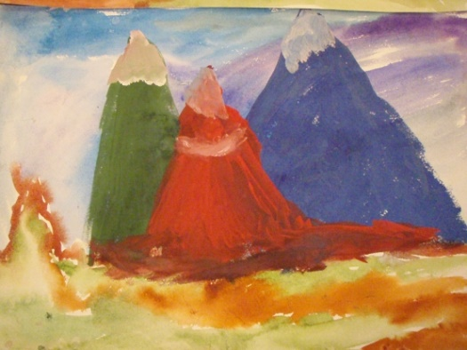
2. Занятие по познавательному развитию на тему: «Вода – волшебница».
Цель: Совершенствовать представления детей о разнообразных свойствах, формах и видах воды. Развивать речь, мышление, любознательность, наблюдательность. Формировать эмоционально-ценностное отношение к окружающему миру. Воспитывать аккуратность при работе; умение работать сообща.
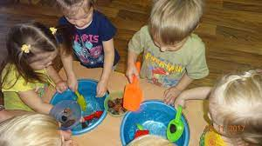
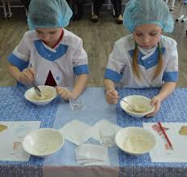
3. Беседы.
1. «Помогите птицам»
Цель: формировать у детей обобщенное представление о зимующих птицах; развивать познавательный интерес у детей к жизни зимующих птиц; воспитывать заботливое отношение к птицам, желание помогать им в трудных зимних условиях.
2. «Вода – это жизнь»
Цель: Дать детям представление о важности воды для живых объектов, для людей, о необходимости беречь воду и сохранять чистоту водоёмов.
3. Охрана природы. «Красная книга Северной Осетии».
Цель: уточнить представления детей о том, что животные нуждаются в охране и заботе, многие растения и животные в лесах и огородах, в водоемах и лугах, нуждаются в помощи и заботе людей. Закрепить и обобщить представления о растениях и животных, как о живых существах. Побуждать детей к высказыванию, умению делать выводы, логически мыслить. Углубить понимание детьми необходимости беречь растения и животных.
4. Дидактические игры:
- «Четвертый лишний». Цель: закреплять знания детей о насекомых.
- «Чудесный мешочек».Цель: закрепить знания у детей, чем питаются звери.
- «Ходят капельки по кругу».Цель: закреплять знания о круговороте воды в природе.
- «Назови растение». Цель: уточнить знания о комнатных растениях.
- «Кто где живет». Цель: закреплять знания о животных и местах их обитания.
- «Живое – неживое». Цель: закреплять знания о живой и неживой природе.

7. Приметы, пословицы, поговорки и загадки о природных явлениях.
8. Чтение художественной литературы: К.Ушинский « Спор деревьев», М. Скребцова «Липкины дары» и др.
9. Взаимодействие с родителями, по озеленению территории детского сада .
10. Изготовление интерактивных папок «Времена года».
Заключительный этап
1. Подведение итогов
2. Презентация проекта
Участники проекта: воспитатели, дети и их родители.
Срок реализации проекта: сентябрь-ноябрь 2022г.
Формы реализации проекта:
1.НОД
2.Наблюдения и экологические экскурсии.
3.Познавательное чтение и просмотр программ на ТВ.
4.Лаборатория «Опыты» (опыты и эксперименты).
5. Практическая деятельность в цветнике , на участке.
6. Подвижные, дидактические игры, инсценировки экологической направленности.
Ресурсное обеспечение проекта:
1. Уголок экологии и экспериментирования в группе.
2. Методический инструментарий (картотека дидактических игр, конспекты занятий, сценарии развлечений и т.д.).
3. Просмотр фильма про экологию:
4. Фильмы - Природа Осетии

Ожидаемые результаты:
1. У детей сформирована экологическая грамотность, бережное, ответственное, эмоционально-доброжелательное отношение к миру природы, к живым существам.
2. Сформированные навыки наблюдения и экспериментирования в процессе
поисково-познавательной деятельности.
3. Ответственное отношение детей к окружающей среде и своему здоровью.
Продукты проекта:
1. Цветник на участке детского сада.
2. Презентация
Фотографии работы над проектом.
- Посадка семян на рассаду и уход за ними
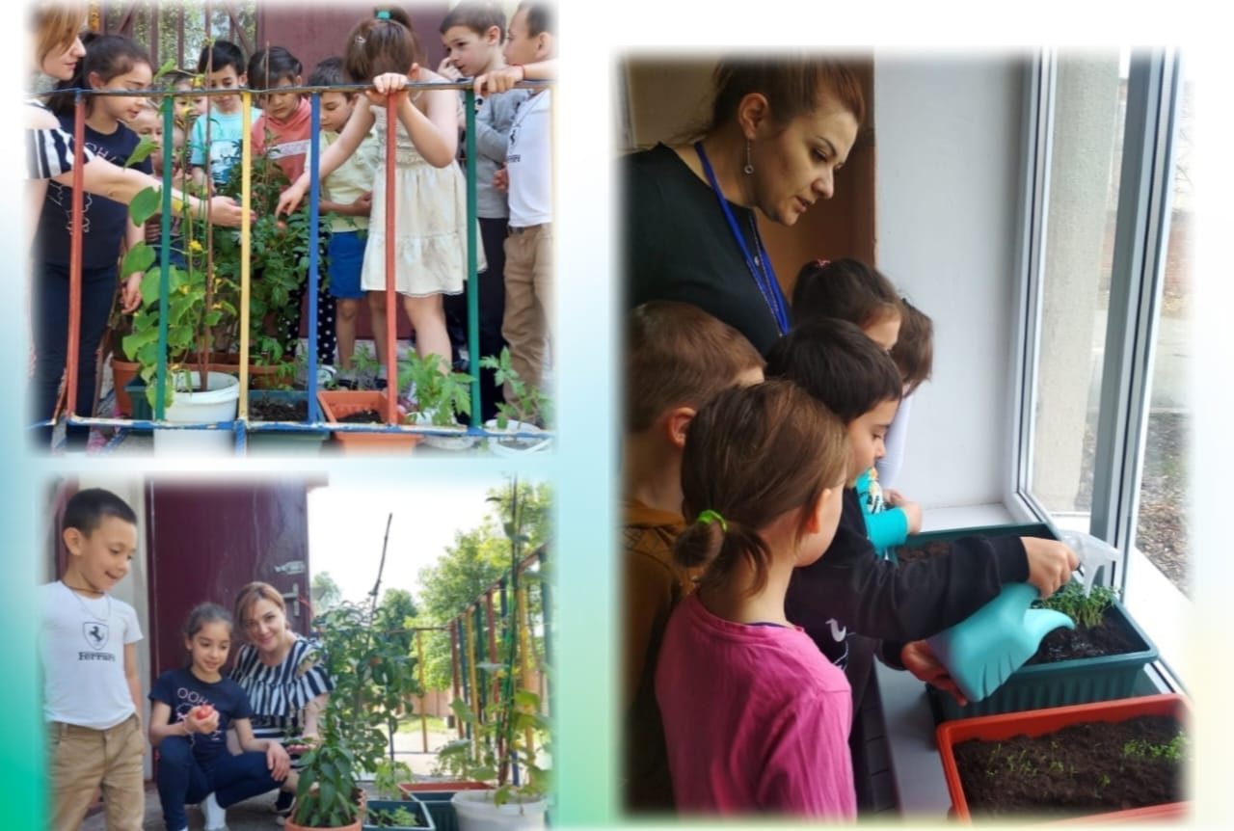

- Скоро здесь будут расти деревья. Посадка саженцев. 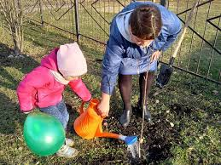

В ходе реализации проекта были достигнуты следующие результаты:
1. Были сформированы элементарные экологические знания и культура поведения в природе.
2. Дети стали понимать взаимосвязь в природе, стали бережнее относиться к ней, животным, птицам, насекомым.
3. Появился интерес к явлениям и объектам природы.
4. Закрепили умение экспериментировать, анализировать и делать выводы.
5. Повысилась экологическая культура родителей, они стали более внимательно относиться к вопросам экологии.
6. Проводимая работа достаточно эффективна, результативна и определяет направление дальнейшей работы и мероприятия экологической направленности.

Перспективы:
- продолжать прививать любовь к природе;
- продолжать исследовательскую деятельность

